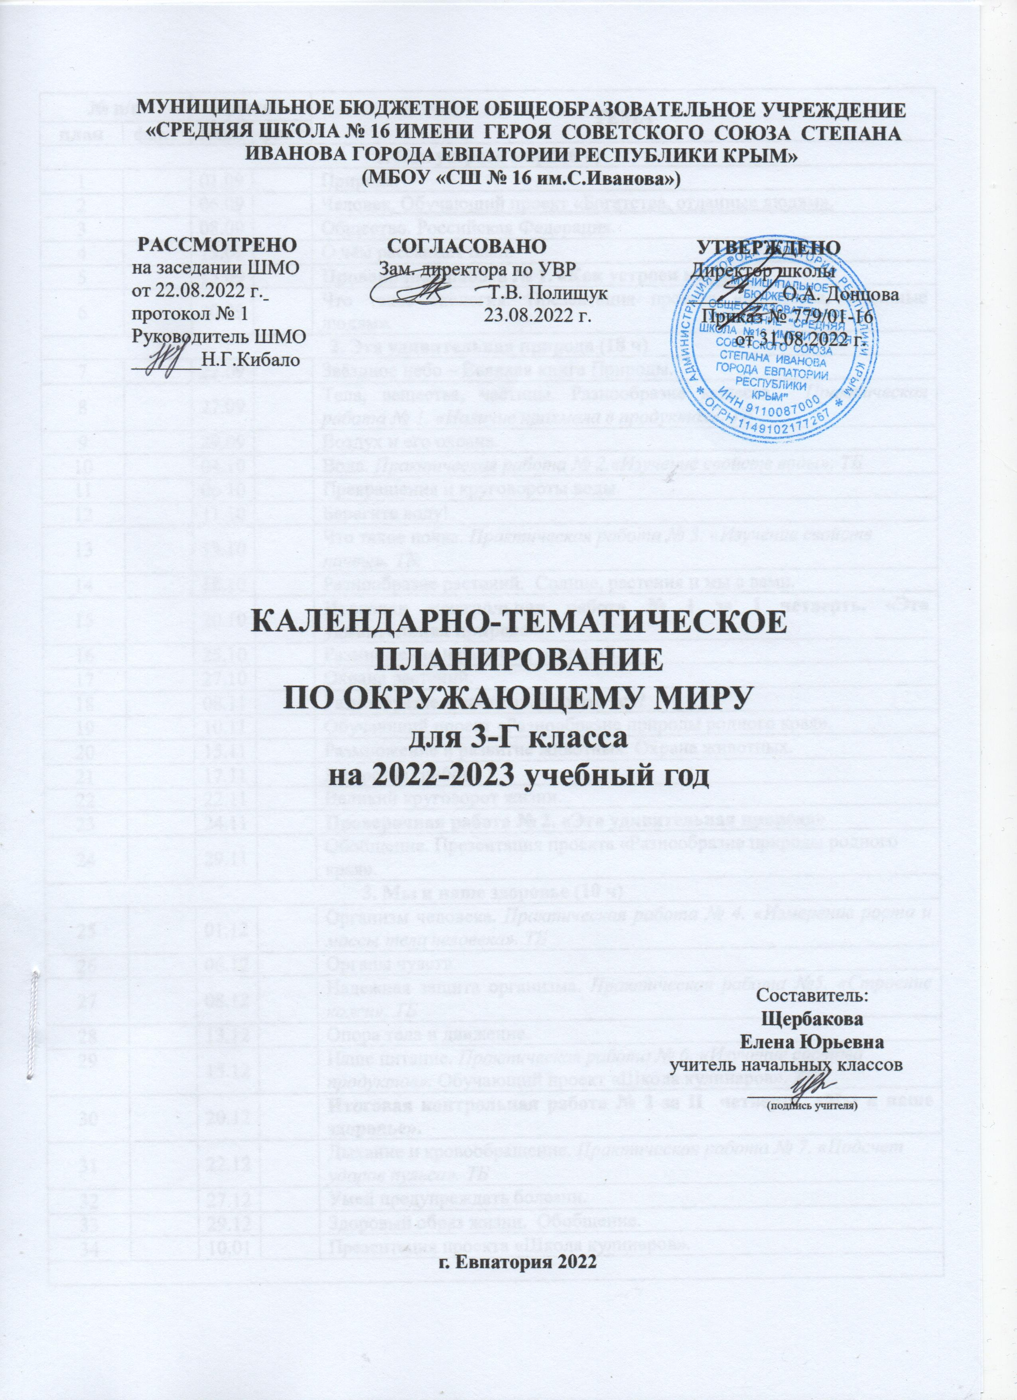

№ п/п |  | Дата |  | ТЕМА
план | факт | план | факт
1. Как устроен мир? (6 ч)
1 |  | 01.09 |  | Природа.
2 |  | 06.09 |  | Человек. Обучающий проект «Богатства, отданные людям».
3 |  | 08.09 |  | Общество. Российская Федерация.
4 |  | 13.09 |  | О чём расскажет план.
5 |  | 15.09 |  | Проверочная работа № 1. «Как устроен мир».
6 |  | 20.09 |  | Что такое экология. Презентация проекта «Богатства, отданные людям».
2. Эта удивительная природа (18 ч)
7 |  | 22.09 |  | Звёздное небо – Великая книга Природы.
8 |  | 27.09 |  | Тела, вещества, частицы. Разнообразие веществ. Практическая работа № 1. «Наличие крахмала в продуктах». ТБ
9 |  | 29.09 |  | Воздух и его охрана.
10 |  | 04.10 |  | Вода. Практическая работа № 2.«Изучение свойств воды». ТБ
11 |  | 06.10 |  | Превращения и круговороты воды.
12 |  | 11.10 |  | Берегите воду!
13 |  | 13.10 |  | Что такое почва. Практическая работа № 3. «Изучение свойств почвы». ТБ.
14 |  | 18.10 |  | Разнообразие растений. Солнце, растения и мы с вами.
15 |  | 20.10 |  | Итоговая контрольная работа № 1 за I четверть. «Эта удивительная природа»
16 |  | 25.10 |  | Размножение и развитие растений.
17 |  | 27.10 |  | Охрана растений.
18 |  | 08.11 |  | Разнообразие животных. Кто что ест?
19 |  | 10.11 |  | Обучающий проект «Разнообразие природы родного края».
20 |  | 15.11 |  | Размножение и развитие животных. Охрана животных.
21 |  | 17.11 |  | В царстве грибов.
22 |  | 22.11 |  | Великий круговорот жизни.
23 |  | 24.11 |  | Проверочная работа № 2. «Эта удивительная природа»
24 |  | 29.11 |  | Обобщение. Презентация проекта «Разнообразие природы родного края».
3. Мы и наше здоровье (10 ч)
25 |  | 01.12 |  | Организм человека. Практическая работа № 4. «Измерение роста и массы тела человека». ТБ
26 |  | 06.12 |  | Органы чувств.
27 |  | 08.12 |  | Надежная защита организма. Практическая работа №5. «Строение кожи». ТБ
28 |  | 13.12 |  | Опора тела и движение.
29 |  | 15.12 |  | Наше питание. Практическая работа № 6. «Изучение состава продуктов». Обучающий проект «Школа кулинаров». ТБ
30 |  | 20.12 |  | Итоговая контрольная работа № 2 за II четверть. «Мы и наше здоровье».
31 |  | 22.12 |  | Дыхание и кровообращение. Практическая работа № 7. «Подсчет ударов пульса». ТБ
32 |  | 27.12 |  | Умей предупреждать болезни.
33 |  | 29.12 |  | Здоровый образ жизни. Обобщение.
34 |  | 10.01 |  | Презентация проекта «Школа кулинаров».
4 .Наша безопасность (7 ч)
35 |  | 12.01 |  | Огонь, вода и газ.
36 |  | 17.01 |  | Чтобы путь был счастливым.
37 |  | 19.01 |  | Дорожные знаки.
38 |  | 24.01 |  | Опасные места. Обучающий проект «Кто нас защищает».
39 |  | 26.01 |  | Природа и наша безопасность.
40 |  | 31.01 |  | Экологическая безопасность. Практическая работа № 8. «Знакомство с устройством и работой бытового фильтра». ТБ
41 |  | 02.02 |  | Обобщение. Проверочная работа №3. «Наша безопасность». Презентация проекта «Кто нас защищает».
5. Чему учит экономика (12 ч)
42 |  | 07.02 |  | Для чего нужна экономика.
43 |  | 09.02 |  | Природные богатства и труд людей – основа экономики.
44 |  | 14.02 |  | Полезные ископаемые. Практическая работа № 9 «Знакомство с образцами полезных ископаемых». ТБ
45 |  | 16.02 |  | Добыча полезных ископаемых.
46 |  | 21.02 |  | Растениеводство. Практическая работа №10. «Знакомство с культурными растениями». ТБ
47 |  | 28.02 |  | Животноводство.
48 |  | 02.03 |  | Какая бывает промышленность. Обучающий проект «Экономика родного края».
49 |  | 07.03 |  | Что такое деньги. Практическая работа №11. «Знакомство с современными российскими монетами». ТБ
50 |  | 09.03 |  | Итоговая контрольная работа №3 за III четверть. «Чему учит экономика» .
51 |  | 14.03 |  | Государственный и семейный бюджеты.
52 |  | 16.03 |  | Экономика и экология. Презентация проекта «Экономика родного края».
53 |  | 28.03 |  | Обобщение. Для чего нужна экономика.
6. Путешествия по городам и странам (15 ч)
54 |  | 30.03 |  | Золотое кольцо России.
55 |  | 04.04 |  | Золотое кольцо России. Обучающий проект «Музей путешествий».
56 |  | 06.04 |  | Наши ближайшие соседи.
57 |  | 11.04 |  | На севере Европы. Норвегия, Швеция.
58 |  | 13.04 |  | На севере Европы. Финляндия, Дания, Исландия.
59 |  | 18.04 |  | Что такое Бенилюкс. Бельгия, Нидерланды, Люксембург.
60 |  | 20.04 |  | В центре Европы. Германия, Австрия. Швейцария.
61 |  | 25.04 |  | В центре Европы. По Франции и Великобритании.
62 |  | 27.04 |  | На юге Европы. Греция, Италия. По знаменитым местам мира.
63 |  | 02.05 |  | Проверочная работа № 4. «Путешествия по городам и странам».
64 |  | 04.05 |  | Всемирное наследие. Обобщение.
65 |  | 11.05 |  | Презентации проекта «Музей путешествий».
66 |  | 16.05 |  | Итоговая контрольная работа №4 за год.
67 |  | 18.05 |  | Презентации проекта «По знаменитым местам мира».
68 |  | 23.05 25.05 |  | Итоговый урок за год. Презентации проекта «По знаменитым местам мира».

